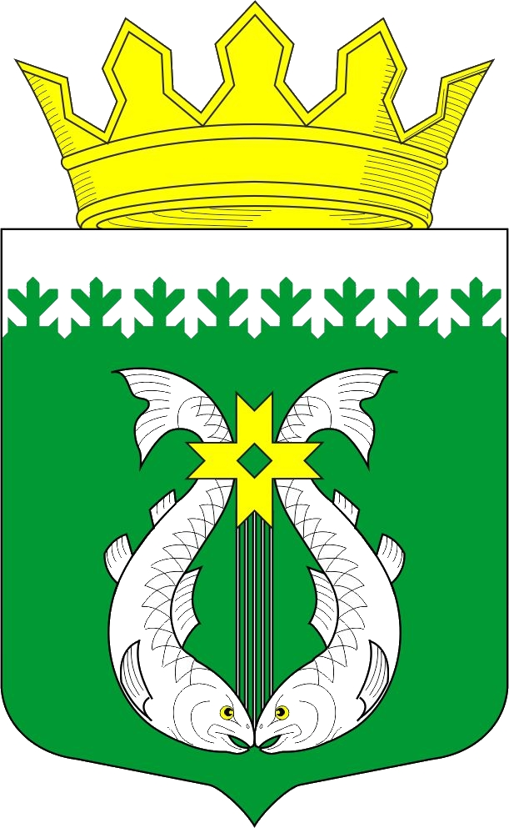

РОССИЙСКАЯ ФЕДЕРАЦИЯ
РЕСПУБЛИКА КАРЕЛИЯ

СОВЕТ СУОЯРВСКОГО МУНИЦИПАЛЬНОГО ОКРУГА

III сессия I созыв

РЕШЕНИЕ

11.11.2022 № 21

Об установлении и введении в действие на территории Суоярвского муниципального округа земельного налога

В соответствии с Законом Республики Карелия «О преобразовании всех поселений, входящих в состав муниципального образования «Суоярвский район», путем их объединения и наделении вновь образованного муниципального образования статусом муниципального округа» № 2710-ЗРК от 27 мая 2022 года Совет Суоярвского муниципального округа РЕШИЛ:
1.Установить и ввести в действие в 1 января 2023 года на территории Суоярвского муниципального округа земельный налог.
2. Установить налоговые ставки в размерах, предусмотренных статьей 394 Налогового кодекса Российской Федерации.
3. Освобождение от налогообложения регулируется статьей 395 Налогового кодекса Российской Федерации.
4. Уменьшение налоговой базы регулируется статьей 391 Налогового кодекса Российской Федерации.
5. Настоящее решение вступает в силу с 1 января 2023 года, но не ранее, чем по истечении одного месяца со дня его официального опубликования.

Председатель Совета депутатов

Суоярвского муниципального округа Н.В. Васенина

Временно исполняющий обязанности

главы муниципального образования

«Суоярвский район» Н.В. Неборская

